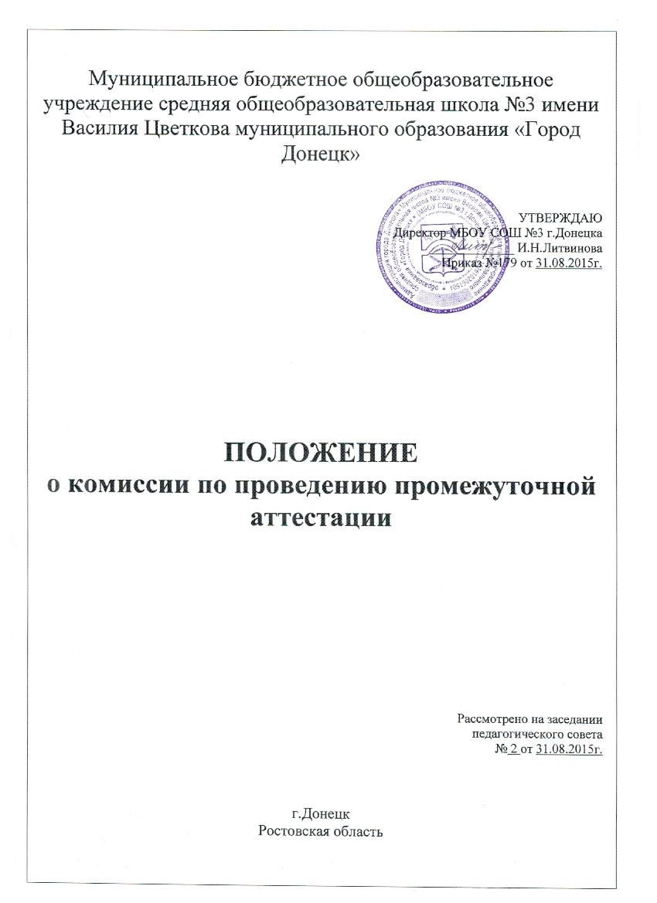
- Общие положения
  - Настоящее Положение об аттестационной комиссии (далее – Положение) разработано в соответствии с Федеральным законом от 29.12.2012 № 273-ФЗ «Об образовании в Российской Федерации», Уставом школы, Положением о формах, периодичности и порядке текущего контроля успеваемости и промежуточной аттестации обучающихся
  - Для проведения промежуточной аттестации обучающихся во второй раз создается комиссия.
  - Комиссия в своей работе руководствуется настоящим Положением.
  - Состав комиссии утверждается приказом директора не позднее, чем за две недели до начала проведения промежуточной аттестации обучающихся. Председателем комиссии назначается директор школы, его заместители, руководители предметных методических объединений.
В состав комиссии кроме председателя входит учитель, преподающий учебный предмет, курс, дисциплину (модуль) в классе, и один учитель (ассистент), преподающий тот же учебный предмет или учебный предмет того же цикла.
В случае отсутствия одного из членов комиссии приказом директора назначается замена.

- Задачи и функции комиссии
  - Основной задачей комиссии является установление соответствия уровня освоения обучающимися программ учебных предметов, курсов, дисциплин (модулей) учебного плана требованиям федерального компонента государственных образовательных стандартов (федерального государственного образовательного стандарта).
  - В период проведения промежуточной аттестации обучающихся комиссия выполняет следующие функции:
    - проводит промежуточную аттестацию обучающихся в соответствии с требованиями, установленными Положением, расписанием промежуточной аттестации обучающихся, утверждёнными приказами директора школы;
    - создает оптимальные условия для проведения промежуточной аттестации обучающихся;
    - контролирует соблюдение информационной безопасности при проведении промежуточной аттестации обучающихся;
    - исключает случаи нарушения обучающимися правил поведения во время проведения промежуточной аттестации;
    - выставляет отметки за устные ответы обучающихся с занесением их в протокол промежуточной аттестации (приложение), классный журнал на страницу предмета;
    - проверяет письменные работы обучающихся в установленные сроки, выставляет отметки с занесением их в протокол промежуточной аттестации, классный журнал на страницу предмета;
    - участвует в работе комиссии по урегулированию споров между участниками образовательных отношений, действующей на основании Положения о комиссии по урегулированию споров между участниками образовательных отношений;
    - анализирует результаты промежуточной аттестации обучающихся на основании критериев оценки по каждому учебному предмету.

- Права и ответственность комиссии
  - Комиссия имеет право:
    - не заслушивать полностью устные ответы обучающихся, если в процессе ответа обучающиеся показывают глубокое знание вопроса, указанного в билете;
    - фиксировать особое мнение по поводу устных ответов обучающихся в протоколе промежуточной аттестации.
  - Комиссия несёт ответственность:
    - за объективность и качество оценивания письменных работ и устных ответов обучающихся в соответствии с критериями оценки по учебному предмету;
    - за создание делового и доброжелательного микроклимата во время проведения промежуточной аттестации обучающихся;
    - за своевременность предоставления обучающимся информации об отметке, полученной в ходе промежуточной аттестации обучающихся.

- Отчётность комиссии
  - Протоколы с результатами промежуточной аттестации, письменные работы, бланки устных ответов обучающихся и аналитические материалы сдаются заместителю директора школы, обеспечивающему их сохранность в школе в течение одного года.
- Данное Положение рассмотрено и рекомендовано к утверждению на заседании педагогического совета школы и вступают в силу с момента издания приказа.
Приложение

П Р О Т О К О Л
РЕЗУЛЬТАТОВ ПРОМЕЖУТОЧНОЙ АТТЕСТАЦИИ

за _______ класс
по предмету:__________________________________________________________________________

Председатель комиссии ___________________________________
Учитель ______________________________________________________________

Ассистенты ___________________________________________________________

№  п/п | Фамилия, имя, отчество | Оценка по промежуточной аттестации | Итоговая оценка

Особые мнения членов комиссии об оценках ответов отдельных учащихся ______________________________ ____________________________________________________________________________________________________________________________________________________________________________________________
Запись о случаях нарушений установленного порядка и решениях комиссии
Дата проведения ________________________________________________________________________________
Дата внесения в протокол оценок _________________________________________________________________
Председатель комиссии ___________________________________________________________________
Учитель ________________________________________________________________________________
Ассистенты _____________________________________________________________________________

